# Tytuł rozdziału (_Nagłówek 1)

Nazwisko i Imię1, Nazwisko i Imię2, Nazwisko i Imię3,

1Nazwa Jednostki/Uczelni

2Nazwa Jednostki/Uczelni

3Nazwa Jednostki/Uczelni

Motto o ile jest konieczne

## Wstęp (_Nagłówek 2)

Poniższy tekst jest formą przewodnika i zawiera techniczne wskazówki przydatne do napisania monografii/rozdziału w monografii, obowiązujące w Wydawnictwie Wyższej Szkoły Finansów i Prawa w Bielsku-Białej. W celu ułatwienia pracy z tekstem przygotowany został szablon (*Szablon_książki_WSFiP*.docx) wraz ze stylami, pozwalając w łatwy sposób na przygotowanie tekstu. Wydawnictwo prosi Autorów, aby do przygotowania tekstów wykorzystywany był poniższy szablon. Szablon dostępny jest na stronie Wydawnictwa w zakładce *Pliki do pobrania (*[*https://wsfip.edu.pl/index.php/pliki-do-pobrania*](https://wsfip.edu.pl/index.php/pliki-do-pobrania)*).* Style przygotowane w szablonie dla Autorów oznaczone zostały podkreśleniem poprzedzającym nazwę stylu (np. _Tekst). Aby skorzystać z danego stylu należy go wskazać w menu programu Word oraz rozpocząć pisanie tekstu. Tekst automatycznie zostanie skonfigurowany, zgodnie ze wskazanym stylem. Praca powinna być pisana z wykorzystaniem przygotowanych stylów i w szablonie. Autorzy proszeni są, aby nie zmieniać rozmiarów czcionek ani odstępów między wierszami. W celu zwiększenia uwagi czytelnika proszę stosować *kursywę* (nie podkreślenia).

Przyjęte w szablonie kluczowe wielkości:

* format papieru (16 x 23 cm),
* czcionka Times New Roman,
* wielkość liter 11,
* tekst w jednej kolumnie,
* marginesy: górny(2 cm), dolny(2 cm), lewy(1.2cm), prawy(1.8 cm),
* margines na oprawę: 0.5cm
* nagłówek i stopka: 1.4cm
* interlinia (1,00).

Powyższe ustawienia zawiera przygotowany przez wydawnictwo szablon.

Manuskrypty składane do Wydawnictwa WSFIP nie mogą być wcześniej publikowane w innych czasopismach.

Główne części składowe manuskryptu:

* tytuł rozdziału, lista autorów, afiliacje,
* wstęp, dyskusja (podrozdziały), zakończenie, bibliografia, streszczenie.

Manuskrypt powinien mieć długość – od 0,5 do 1 arkusza wydawniczego (około 42000 znaków) i powinien być przygotowany w formacie Word (.doc, .docx, .rtf).

*Uwaga:* *Szablon zawiera części stałe (wymagane), które zostały zabezpieczone przed skasowaniem lub modyfikacją. Pozostałe części szablonu mogą być modyfikowane przez Autora.*

## Główne części manuskryptu (_Nagłówek 2)

Podczas pisania manuskryptu należy zwrócić uwagę na właściwy opis jego kluczowych części.

Tytuł rozdziału głównego (napisany stylem: _Nagłówek_1)

Część obowiązkowa. Tytuł rozdziału powinien być zwięzły i odnosić się do podejmowanego w manuskrypcie zagadnienia.

Autor i afiliacja (napisany stylem: _Authors; _Affiliation)

Część obowiązkowa. Należy podać pełne imię i nazwisko autora oraz Uczelnię, do której afiliowany jest manuskrypt.

Tytuł rozdziału „Wstęp” (napisany stylem: _Nagłówek_2)

Część obowiązkowa. W tej sekcji należy dokonać wprowadzenia do prezentowanego w manuskrypcie zagadnienia, wskazując np. konkretne hipotezy, które zostaną rozważone w wypowiedzi, dokonując przeglądu aktualnego stanu badań w danej dziedzinie.

Tytuły podrozdziałów (napisany stylem: _Nagłówek_2)

Wypowiedź podzielona musi być na podrozdziały. Prezentowane treści powinny być przedstawione w sposób zwięzły i precyzyjny, w kontekście prowadzonych badań i stawianych hipotez (napisany stylem: _Text).

Tytuł „Podsumowanie” (napisany stylem: _Nagłówek_2)

Część obowiązkowa. Autor powinien krótko podsumować prezentowaną w manuskrypcie wypowiedź/osiągnięte wyniki (napisany stylem: _Text).

Tytuł „Bibliografia” (napisany stylem: _Nagłówek_2)

Część obowiązkowa. Autor jest odpowiedzialny za zapewnienie odniesień do cytowanych w manuskrypcie pozycji literaturowych (zarówno w tekście jak i w spisie bibliograficznym na końcu manuskryptu), z wykorzystaniem *stylu harwardzkiego.* W tekście cytowane pozycje oznaczane są zgodnie z wymaganiami *stylu harwardzkiego*, np. (Nazwisko_Autora, Rok), (Nazwisko_Autora_1& Nazwisko_Autora_2, Rok) lub (Nazwisko_Autora et al, Rok), (Nazwisko_Autora, rok, numer strony), (Nazwisko_Autora, rok, numer strony-numer strony). W cytowanych w tekście pozycjach literaturowych, do których dostęp nastąpił z wykorzystaniem Internetu, nie podajemy daty dostępu (datę dostępu podaje się obowiązkowo tylko w spisie bibliografii na końcu manuskryptu). Cytowane w tekście pozycje literaturowe muszą być zestawione na końcu pracy (rozdział Bibliografia) i ułożone alfabetycznie.

W procesie cytowania pozycji literaturowych i przygotowania bibliografii zaleca się stosowanie programu Zotero (łatwo się integruje ze środowiskiem Word). W przypadku ręcznego cytowania pozycji w tekście, stosowany jest styl _Text, natomiast do tworzenia spisu cytowanych w manuskrypcie pozycji literaturowych stosowany jest styl _References.

Tytuł „Streszczenie” (napisany stylem: _Nagłówek_2)

Część obowiązkowa. Streszczenie powinno być samodzielne i nie powinno przekraczać 200 słów. Powinno odnosić się do prezentowanego zagadnienia, krótko opisując główne problem, zastosowane metody badawcze, główne wnioski lub interpretacje z zastrzeżeniem, że nie może zawierać wyników, które nie zostały przedstawione i uzasadnione w tekście. W streszczeniu nie należy cytować pozycji literaturowych. Do napisania streszczenia należy użyć stylu _Text.

## Zamieszczanie rysunków, wykresów, tabel, wzorów (_Nagłówek 2)

Umieszczane w pracy rysunki, wykresy, tabele muszą być oznaczone z wykorzystaniem stylu _Table_Fig_Head. W tekście poprzedzającym należy odwołać się do przywoływanego obiektu, wskazując jego oznaczenie, np. Tabela 1. Poniżej tekstu należy umieścić oznaczony obiekt, do którego następowało odwołanie. To tworzenia tekstu wewnątrz tabeli stosowany jest styl _Text_table. Pod każdym z przywoływanych obiektów (tabela, rysunek, wykres, itp.) należy podać źródło pochodzenia danych zgodnie ze wymogami stylu harwardzkiego i wykorzystaniem przygotowanego dla szablonu stylu _Source, np. Źródło: Opracowanie własne na podstawie (Nazwisko_Autora, rok).

Tabela 1. Nazwa Tabeli (napisany stylem: _ Table_Fig_Head)

|  |  |  |
| --- | --- | --- |
| Lorem ipsum dolor | Lorem ipsum dolor | Lorem ipsum dolor |
| Mauris interdum odio | Mauris interdum odio | Mauris interdum odio |
| Mauris interdum odio | Mauris interdum odio | Mauris interdum odio |
| Mauris interdum odio | Mauris interdum odio | Mauris interdum odio |

Źródło: Opracowanie własne na podstawie (Nazwisko_Autora, rok) (styl: _Source)

W przypadku przywoływania innych obiektów, zasada pozostaje taka sama, Wykres. 1.

Wykres 1. Nazwa wykresu

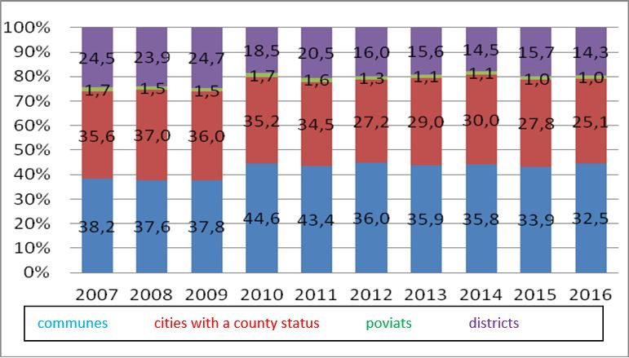

Źródło: Opracowanie własne na podstawie (Nazwisko_Autora, rok) (styl: _Source)

W przypadku przywoływania równań matematycznych, należy sporządzić je z wykorzystaniem edytora równań Microsoft (Wstaw | Obiekt | Utwórz nowy | Równanie Microsoft) lub dodatku MathType (http://www.mathtype.com). Równania powinny być ponumerowane, a numer umieszczony po prawej stronie (z odstępem 2 x Tab) z zamieszczonym w tekście odwołaniem do nich. Elementy składowe równania powinny być opisane poniżej równania.

$W_{e1}=\frac{E}{N}$ (1)

*Where:  
We – economic efficiency index;   
E – effect (result) of an action;  
N – expenditures incurred on the action, task.*

## Podsumowanie

Część obowiązkowa. Autor powinien krótko podsumować prezentowaną w manuskrypcie wypowiedź/osiągnięte wyniki (napisany stylem: _Text)

## Bibliografia

Część obowiązkowa. Autor jest odpowiedzialny za zapewnienie odniesień do cytowanych w manuskrypcie pozycji literaturowych (zarówno w tekście jak i w spisie bibliograficznym na końcu manuskryptu), z wykorzystaniem *stylu harwardzkiego.*

## Streszczenie

Część obowiązkowa. Streszczenie powinno być samodzielne i nie powinno przekraczać 200 słów. Powinno odnosić się do prezentowanego zagadnienia, krótko opisując główne problem, zastosowane metody badawcze, główne wnioski lub interpretacje z zastrzeżeniem, że nie może zawierać wyników, które nie zostały przedstawione i uzasadnione w tekście. W streszczeniu nie należy cytować pozycji literaturowych. Do napisania streszczenia należy użyć stylu _Text.